**Особенности нефтезагрязнения природных геосистем Западной Сибири**

Б.А.Бачурин, Л.М.Авербух, Т.А.Одинцова

Значительные масштабы органических соединений, поступающих в окружающую природную среду при освоении нефтегазовых ресурсов, приводят к тому, что данный вид загрязнения становится приоритетным для многих районов нефтедобычи. Это характерно и для Западно-Сибирского региона, где вследствие малой минерализации попутно добываемых вод засоление природных геосистем носит незначительные масштабы и основную роль в техногенных потоках рассеяния загрязняющих веществ играют органические поллютанты. Наряду с аварийными ситуациями (выбросы из скважин, порывы нефтепроводов, разгерметизация резервуаров и т.п.), обуславливающих, как правило, значительные масштабы нефтезагрязнения окружающей среды, утечки органических поллютантов за пределы промплощадок происходят и при "нормальной" эксплуатации нефтепромысловых объектов.

Основными особенностями природных геосистем Западной Сибири, определяющими условия поступления, распространения и трансформации нефтяных загрязнений в районах нефтедобычи являются:

- преимущественно песчаный состав почво-грунтов, характеризующихся низкими сорбционными способностями и благоприятными условиями для проникновения поллютантов в гидросферу;

- значительная заболоченность территории и наличие многочисленных полузамкнутых водоемов, характеризующихся низкими скоростями водообмена;

- широкое развитие мощных торфяных отложений, играющих роль своеобразного геохимического барьера в распространении техногенных потоков рассеяния поллютантов и являющихся источником поступления в гидросферу широкого спектра природных органических соединений.

Для выяснения особенностей органического загрязнения природных геосистем в условиях Западной Сибири в 1997 году на ряде месторождений Сургутского района были выполнены следующие виды исследований:

· оценка современного уровня органического загрязнения природных геосистем (почв, вод, донных отложений) в районах нефтепромысловых объектов с различным сроком эксплуатации;

· оценка возможных масштабов поступления в водную среду органических поллютантов на основе лабораторного моделирования систем "нефть - вода", "порода - вода".

В настоящее время при оценке уровня органического загрязнения природных геосистем обычно используются 3-4 интегральных показателя: нефтепродукты (НП) или углеводородный индекс; фенолы или фенольный индекс; легкая ароматика (бензол, толуол, ксилолы); полициклическая ароматика (прежде всего, 3,4-бензпирен). Наиболее широко используется контроль за содержанием нефтепродуктов, под которыми понимается сумма неполярных и малополярных соединений, экстрагируемых гексаном или петролейным эфиром [2,3]. Не останавливаясь подробно на недостатках методик, используемых для определения данных соединений, отметим лишь, что практически ни одна из них не позволяет разделить органические соединения по их происхождению - природные (присутствующих до загрязнения) или техногенные (привнесенные нефтяным потоком).

Вторым недостатком используемых методических подходов при оценке природы органического загрязнения является подмена понятием "нефтепродукты" всего комплекса ОВ, поступающих в природные воды в результате нефтяного загрязнения. Углеводородные соединения являются наименее стойкими в аэробных условиях компонентами нефтяного загрязнения. Разрушение данных структур при фазово-миграционных преобразованиях и биохимической деградации нефти сопровождается накоплением полярных смолисто-асфальтеновых фракций, которые в понятие НП не входят. Вместе с тем, по некоторым данным [4,5] эти соединения обладают большей токсичностью, чем сами нефти.

В связи с вышеизложенным, при оценке уровня органического загрязнения природных геосистем, наряду с контролем за концентрацией нефтепродуктов, производилось определение содержания битумоидов, извлекаемых хлороформом (ХБА), и исследование их состава методами инфракрасной спектроскопии (ИКС), тонкослойной (ТСХ) и газожидкостной (ГЖХ) хроматографии. Параллельно проводилось определение полициклической ароматики (3,4-бензпирен), а в водах и водных вытяжках - летучих фенолов. Общая схема анализа приведена на рис.1.

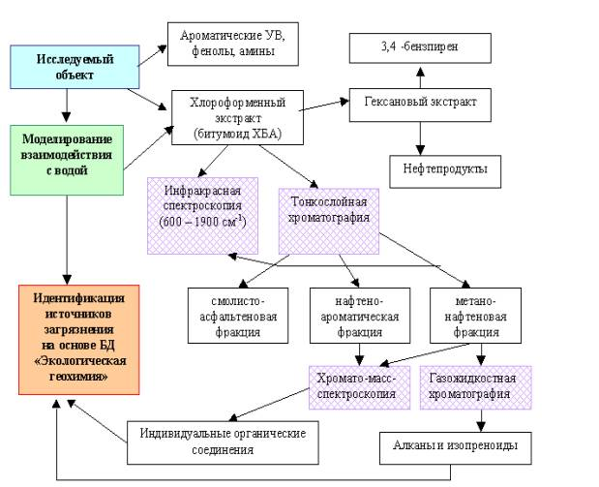

Рис.1. Схема анализа органических соединений (Примечание: схема заменена на более поздний вариант).

Как показало исследование проб воды, отобранных из поверхностных водоемов в районе нефтепромысловых объектов, они характеризуются относительно невысокими концентрациями аквабитумоидов (0.73-5.55 мг/л) и нефтепродуктов (0.03-0.5 мг/л). Повышенное содержание аквабитумоидов (>2.0 мг/л) зафиксировано в 20% исследованных проб, превышение ПДК по нефтепродуктам (0.3 мг/л) - в 16%.

По данным ГЖХ в составе метано-нафтеновой фракции, содержание которой в аквабитумоидах колеблется в пределах 65-78%, преобладают высокомолекулярные н-алканы С24-25 (53-60%) при подчиненной роли УВ С16-20 (14-30%) (рис.2). Максимальное содержание низкомолекулярных н-алканов фиксируется в пробах, несущих признаки органического загрязнения (ХБА - 2.7-5.5 мг/л, НП - 0.44-0.5 мг/л).

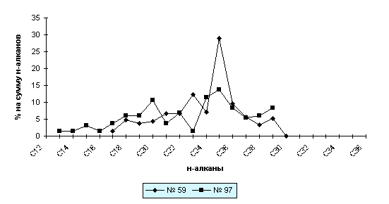

Рис.2. Распределение н-алканов в МНФ аквабитумоидов:

№ 59 - фоновая проба (ХБА - 0.91 мг/л, НП - 0.15 мг/л);

№ 97 - загрязненная проба (ХБА - 4.93 мг/л, НП - 0.44 мг/л).

Природа высоких концентраций фенолов (0.08-0.20 мг/л), зафиксированных во всех исследованных пробах, требует дополнительного выяснения. Не исключено, что это может быть связано с недостатками принятых методик идентификации фенольных соединений и отражает присутствие других органических веществ природного происхождения, близких к ним по физико-химическим свойствам.

Анализ почво-грунтов и донных отложений показал, что при отсутствии визуальных признаков нефтезагрязнения наиболее высокое содержание органических соединений характерно для проб, представленных торфяными отложениями (среднее содержание ХБА - 16.2 г/кг, максимальное - 51.4 г/кг), что связано как с их высокой сорбционной способностью, так и с присутствием сингенетичной органики.

Песчаные отложения характеризуются более низким уровнем содержания битумоидов (в среднем 1.43 г/кг). Битумоиды почво-грунтов, особенно торфяники, характеризуются значительной окисленностью: содержание смолисто-асфальтеновой фракции колеблется в пределах 52-90%, а доля нефтепродуктов в составе ХБА не превышает 10-14%. По данным ГЖХ в составе битумоидов отмечается преобладание высокомолекулярных н-алканов С24-34 - 55-93% (в отдельных пробах торфа на углеводороды С30, С32 приходится до 69% н-алканов) (рис.3).

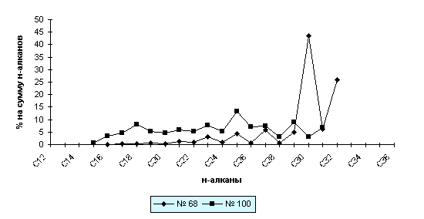

Рис.3. Распределение н-алканов в МНФ битумоидов, выделенных из торфа.

Подобный состав битумоидов обусловлен, по всей вероятности, интенсивной микробиологической трансформацией органических соединений, в том числе и нефтяного типа, в поверхностных условиях, приводящей к их биодеградации - окислению низкомолекулярных соединений и появлению серии высших углеводородов [1]. С этими же процессами связано, по видимому, повышенное содержание в почво-грунтах полициклической ароматики: превышение ПДК по 3,4-бензпирену (20 мкг/кг) отмечено в 37% исследованных проб..

Несколько иной характер структуры н-алканов отмечается в случае аномально высокого нефтезагрязнения почв (ХБА - 160-250 г/кг, НП - 95-205 г/кг), фиксируемого даже визуально: отмечается повышенное содержание низкомолекулярных н-алканов С13-20 - 33-50% (основной максимум приходится на С18); влияние процессов биодеградации носит более слабый характер - появление подчиненных максимумов в области С24-28, в отдельных пробах появляются углеводороды С32-36 (рис.4).

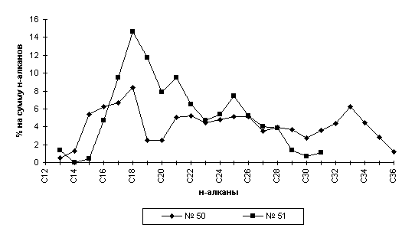

Рис.4. Распределение н-алканов в МНФ битумоидов, выделенных из нефтенасыщенных песчаных грунтов.

Очаги органического загрязнения почв и поверхностных вод имеют локальный характер и фиксируются лишь на участках, непосредственно примыкающих к площадкам нефтепромысловых объектов.

Результаты моделирования взаимодействия нефтей (различной степени окисленности) с водой (дистиллят) показали, что кратковременный контакт (1 час) приводит к переходу в водную фазу битуминозных веществ (ХБА - 2.2 -15.7 мг/л), в составе которых нефтепродукты занимают, как правило, подчиненную роль - 25-34% (0.8-4.7 мг/л) (табл.1). По данной ТСХ в составе битумоидов водной вытяжки отмечается более низкое, по сравнению с нефтями, содержание метано-нафтеновой (на 3-35%) и нафтено-аромати-ческой (на 5-12%) фракций и возрастание содержания смолисто-асфальтено-вых веществ (до 34-60%). Повышение содержания кислород- и гетеросодержащих веществ фиксируется и по данным ИК-спектроскопии.

Контакт с нефтями приводит к сверхнормативному загрязнению вод полициклической ароматикой (содержание 3,4-бензпирена в водных вытяжках - 0.006-0.02 мкг/л) и фенолами (0.03-0.04 мг/л). Увеличение времени контакта (1 месяц) приводит к снижению уровня органического загрязнения вод: содержание аквабитумоидов - 1.7-7.3 мг/л, нефтепродуктов - 0.07-0.85 мг/л (4-19% от ХБА).

Таблица 1

Результаты анализов водных вытяжек из нефтей на содержание органических соединений

|  |  |  |  |  |  |  |  |  |  |
| --- | --- | --- | --- | --- | --- | --- | --- | --- | --- |
|  | | Водные вытяжки из нефтей | | | | | | | |
| Контакт 1 час | | | | | Контакт 1 месяц | | |
| Вид нефти | БП, мкг/л | ХБА, мг/л | НП, мг/л | НП/ХБА % | БП, мкг/кг | Фенолы, мг/л | ХБА, мг/л | НП, мг/л | НП/ХБА % |
| Пластовая нефть | 2648,7 | 3,36 | 2,20 | 65 | 0.01 | 0.03 | - | - | - |
| Окисленные нефти с факельных площадок | 5343,7 | 10,56 | 2,6 | 25 | 0,01 | 0,03 | 1,97 | 0,08 | 4 |
| 13683,0 | 9,61 | 2,4 | 27 | 0,02 | 0,04 | 7,28 | 0,42 | 6 |
| 7730,5 | 15,74 | 4,7 | 30 | 0,006 | 0,03 | 5,22 | 0,85 | 16 |
| 3233,0 | 2,21 | 0,8 | 34 | 0,01 | 0,04 | 1,74 | 0,07 | 4 |

Таблица 2

Результаты анализов водных вытяжек из почво-грунтов на содержание органических соединений

|  |  |  |  |  |  |
| --- | --- | --- | --- | --- | --- |
| Объект исследования | Почво-грунты | | Водная вытяжка | | |
| ХБА, г/кг | НП, г/кг | ХБА, мг/л | НП, мг/л | Фенолы, мг/л |
| Донный торф | 50,1 | 1,1 | 7,50 | 1,08 | 0,03 |
| Торф | 17,3 | 1,56 | 1,97 | 0,75 | 0,04 |
| Торф | 10,2 | 1,4 | 4,58 | 1,04 | 0,03 |
| Торф | 11,15 | 0,8 | 3,05 | 0,80 | 0,03 |
| Торф | 12,4 | 5,7 | 4,97 | 0,30 | 0,06 |
| Торф | 15,8 | 0,1 | 0,96 | 0,65 | 0,01 |
| Нефтезагрязненный песок | 250,0 | 205,5 | 4,81 | 2,71 | 0,03 |
| 159,7 | 95,0 | 2,15 | 1,15 | 0,04 |

Полученные результаты свидетельствуют о высокой интенсивности процессов биодеградации нефтей в водной среде, и в первую очередь их углеводородных соединений. Этим же, по-видимому, может быть объяснено различие углеводородного состава метано-нафтеновых фракций нефтей и битумоидов водной вытяжки (рис.5,а): если в нефтях основной максимум в распределении н-алканов приходится на С16-18 (30-41% от их суммы), то в водных вытяжках из нефтей - на С24-30 (48-68%), причем в ряде случаев фиксируется появление высокомолекулярных УВ (С32-36), отсутствующих в нефтях. Исключение составляют отдельные пробы окисленных нефтей (плот-ность 0.933-0.936 г/см3), отобранные с факельных площадок, где наблюдается близкий характер распределения н-алканов (рис.5,б).

А

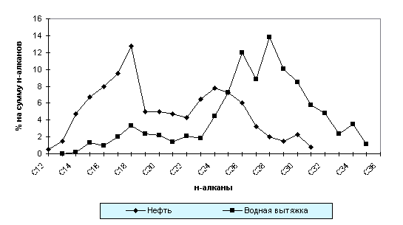

Б

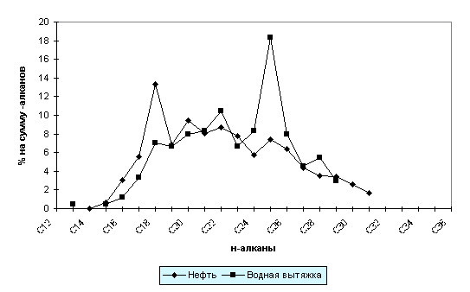

Рис. 5. Сопоставление характера распределения н-алканов в нефтях и битумоидах водной вытяжки:

А - пластовая нефть и водная вытяжка из нее;

Б - окисленная нефть и водная вытяжка из нее.

Анализ состава водных вытяжек из почво-грунтов и донных отложений показал, что контакт этих отложений с водной фазой (дистиллят) приводит к обогащению последней битуминозными веществами (ХБА - 0.96-7.5 мг/л), в составе которых на нефтепродукты приходится от 6% до 68% (0.30-1.15 мг/л). Содержание фенолов в водных вытяжках составляет 0.01-0.04 мг/л, 3,4-бензпирена - 0.01 мкг/л (табл.2). Состав н-алканов не изучался, но как и для нефтей можно ожидать снижения доли низкомолекулярных соединений с одновременным повышением содержания высокомолекулярных углеводородов. Таким образом, несмотря на окисленность органики почво-грунтов, она довольно интенсивно переходит в водную фазу и может служить источником загрязнения гидросферы органическими соединениями. Особую роль при этом играют торфяные отложения, характеризующиеся повышенным содержанием водорастворимых органических соединений.

Как видно из приведенных данных, влияние на формирование органической составляющей поверхностной гидросферы природных и техногенных факторов носит во многих случаях одномасштабный характер. Биодеградация нефтяных соединений может привести к значительному изменению их структурно-группового и углеводородного состава и затруднить их идентификацию. Учитывая условность выделения некоторых групп органических соединений и недостатки используемых методов их определения, следует еще раз подчеркнуть необходимость комплексного подхода к изучению природы органического загрязнения гидросферы в нефтедобывающих районах.

**Список литературы**

1. Петров А.А., Арефьев О.А. Биомаркеры и геохимия процессов нефтеобразования // Геохимия. 1990. № 5. С. 704-714.

2. Унифицированные методы исследования качества вод. - М.: СЭВ, 1977. Ч.1. С. 818-822.

3. Фомин Г.Г. Вода, контроль химической, бактериальной и радиационной безопасности по международным стандартам. М.: "Протектор", 1995. С. 367-371.

4. Edwards N.T. Policyclik aromatic hydrocarbons (PAH "s) in the terrestrial environment areview // J. of Environmental anality. 1983, vol.12, N 4, p.427-441.

5. Hubbard E.H. Fate and effects of oil onland and fresh waters // Oil spills on land and water. 9th World Petroleum Congress. P.289-296.